附件1：
天津财经大学2022年高水平运动队招生
防疫安全须知
1.报考我校2022年高水平运动队招生的考生须密切监测自己的身体健康状况，于入校前14天内，如实记录体温、健康状况、人员接触等有关情况，签订《天津财经大学2022年高水平运动队招生防疫安全考生承诺书》（附后）。务必于报名确认当天入校时出示，在资格审核时交给工作人员。
2.考生须提前申请并每日更新、记录“天津健康码”状态。考生持有“天津健康码”绿码扫描天津财经大学场所码，持48小时内核酸检测阴性证明，查验通信大数据行程卡，且体温测量合格方可进入我校，核酸检测阴性证明于当天进入我校时出示，并于报名确认时将复印件交给工作人员。无有效核酸阴性证明、天津健康码非绿码、体温测量不合格以及承诺书中所示不能入校情形的考生均不能进入我校。
3.根据天津市疫情防控要求，请密切关注微信公众号“津云”对排查管控范围的更新，并严格按照管控政策、管理方式执行。请考生随时关注当地疫情变化、风险地区调整等信息。
4.疫情防控的要求将依照天津及各地的疫情响应级别及风险程度的变化而随时调整，请及时关注报名系统和天津财经大学招生网（http://zhaosheng.tjufe.edu.cn/）。
5.报考我校的来津及返津考生抵津后，须主动向住所或住宿酒店所属社区和我校报备。向我校报备的方式为：发送包含有“考生姓名、出发地、所乘交通工具（列车车次、航班班次）、抵津时间、手机电话”等信息的邮件至zhaosheng@tjufe.edu.cn邮箱。
6.校园内实行封闭管理，考生报名确认、专业测试一律由天津财经大学艺林路校门（见下图）办理相关手续后进出。仅允许考生本人进入学校，所有陪考人员及车辆不得进入学校。
7.考生须服从现场工作人员管理及防疫工作安排，校园内、考试场馆内不得随意走动。候考时，考生之间空间间隔保持1.5米以上，考生之间避免近距离接触交流。除身份验证、上场考试摘掉口罩外，原则上全程佩戴口罩。考生考试结束后应迅速由指定校门离开考点，减少人员聚集。
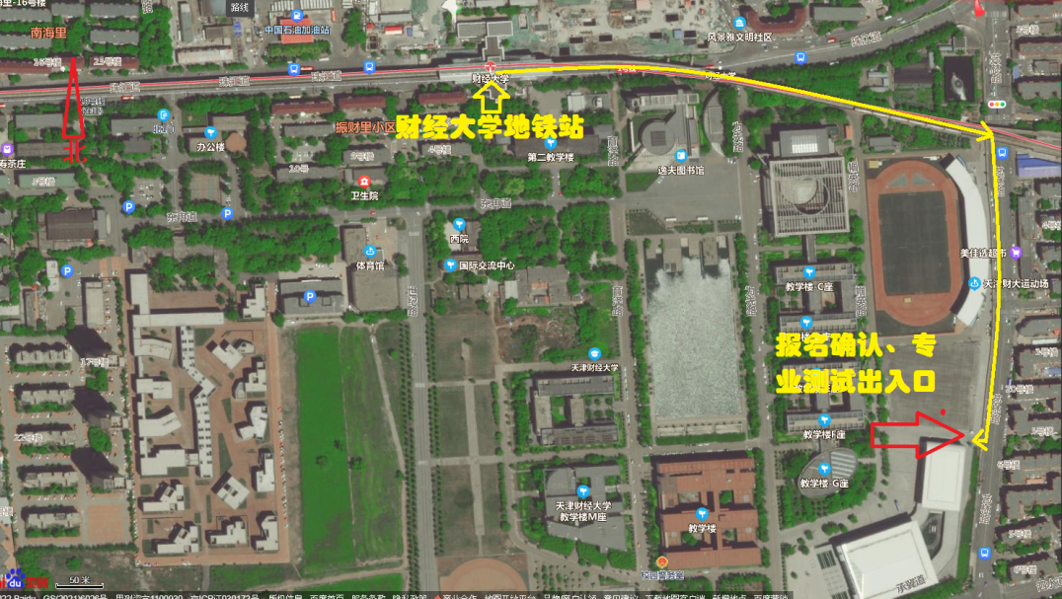

天津财经大学2022年高水平运动队招生
防疫安全考生承诺书

为共同做好防疫安全工作，本人郑重承诺如下：
1、我已知悉《天津财经大学2022年高水平运动队招生防疫安全须知》全部内容，并保证严格按照所述内容执行。
2、若有以下情况将不进入学校：
（1）具有天津市防控指挥部确定的重点排查管控地区（以津云最新更新发布信息为准，含陆路口岸城市等）旅居史且未完成相应健康管理的考生；抵津前14日内，具有高中风险地区和高中风险区所在县（市、区、旗、直辖市为所在区）旅居史的考生；抵津前14日内，具有1例溯源不清或来源不明的本土新冠病毒感染者的县（市、区、旗、直辖市为所在区）旅居史的考生。
（2）本人或共同生活的家庭成员为尚处于隔离管理或居家医学观察期内的确诊病例、无症状感染者、疑似病例，或被疾控部门判定为密切接触者、次密切接触者的考生。
（3）入校前14天内具有发热、干咳、乏力、咽痛、嗅（味）觉减退、腹泻等症状且未经鉴别诊断排除新冠病毒感染的考生，或已排除新冠病毒感染但症状未消失的考生。
（4）本人或同住家人21天内有从境外或高中风险区返津情况的考生，应及时向学校报备，经学校批准后方可入校。
3、本人积极配合学校做好进校检查、监测工作，若体温监测、天津健康码和大数据通行卡不符合进校要求，本人自觉服从管理，不再进入学校。
4、2022年3月11日和3月12日入校后，自觉服从学校疫情防控管理和有关要求，若出现发热、乏力、咳嗽、呼吸困难、腹泻等症状，立即向学校工作人员报告并立即就医。
5、其他需要说明的问题（没有需写“无”）：

本人保证没有隐瞒病情及接触史等违反防疫要求的行为，如有不实之处，自愿承担相应法律责任。

考生签字：
家长签字：
年 月 日

